Доклад на тему:
«Анималистический жанр в изобразительном искусстве»

Работу выполнила
Преподаватель
МБОДО «Милютинская ДШИ»
Безденежная Д. В.

Ст. Милютинская, 2023 год
Анималистика — жанр в изобразительном искусстве, посвященный братьям нашим меньшим. Героями произведений художников-анималистов выступают звери и птицы (animal — с лат. «животное»). Любовь к жизни и природе, восприятие себя как частички живого мира — вот что движет кистью творцов, склоняющих головы перед созданиями, которым премного обязан человек.

История анималистики в живописи
Анималисты в своих работах пытаются соблюсти точность изображения животного и в то же время добавить образу художественной выразительности. Часто зверя наделяют человеческими чертами, поступками и эмоциями. Истоки этого вида искусства лежат ещё в первобытном мире, когда в наскальных рисунках древние люди пытались передать анатомию животного, его красоту и опасность для человека.
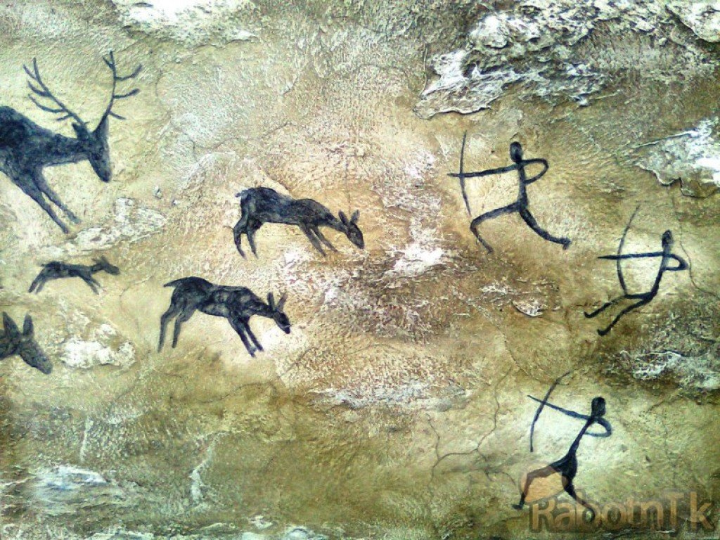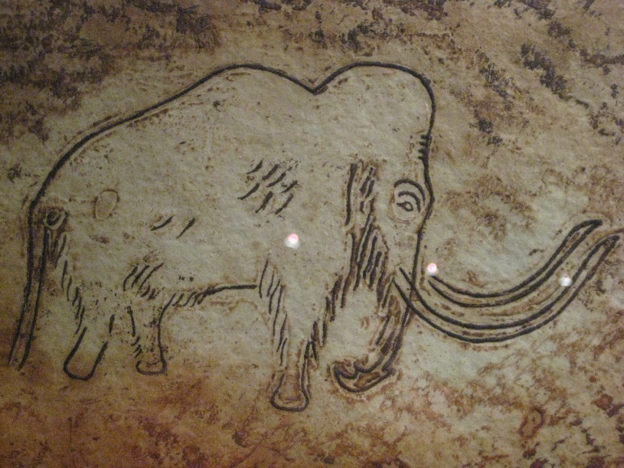

От истоков древности
Скульптурные памятники животных и анималистическая керамика являются неотъемлемой частью истории Древней Африки, Америки и Востока. В Египте боги часто изображались с головами птиц и зверей. На древнегреческих вазах также присутствуют декоративные образы животных. Анималистика была одинаково развита во всех странах.
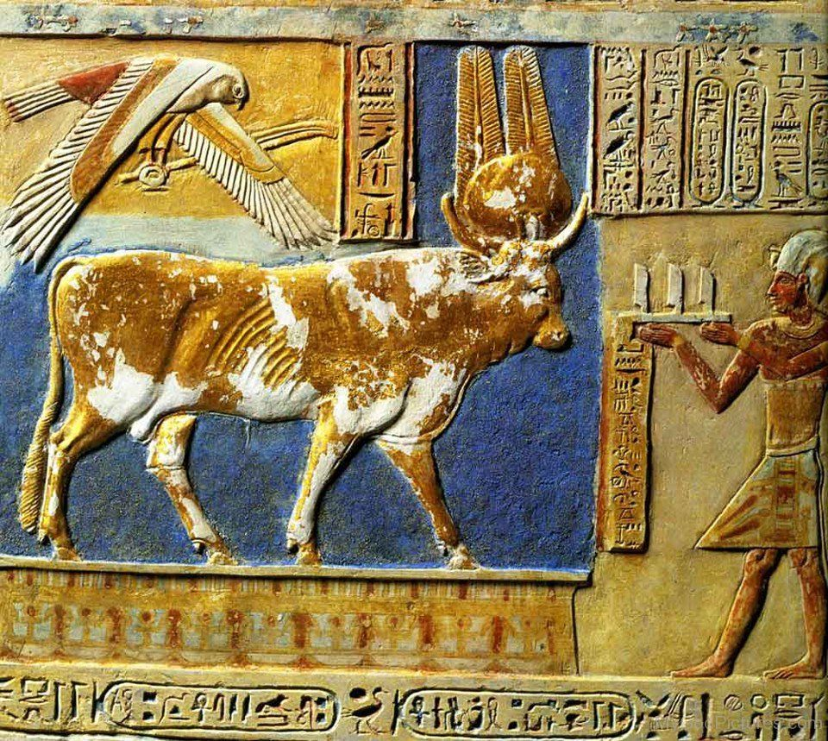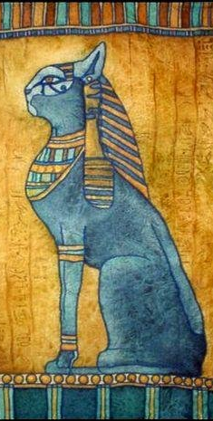Изображение Животных и птиц в Древнем Египте.

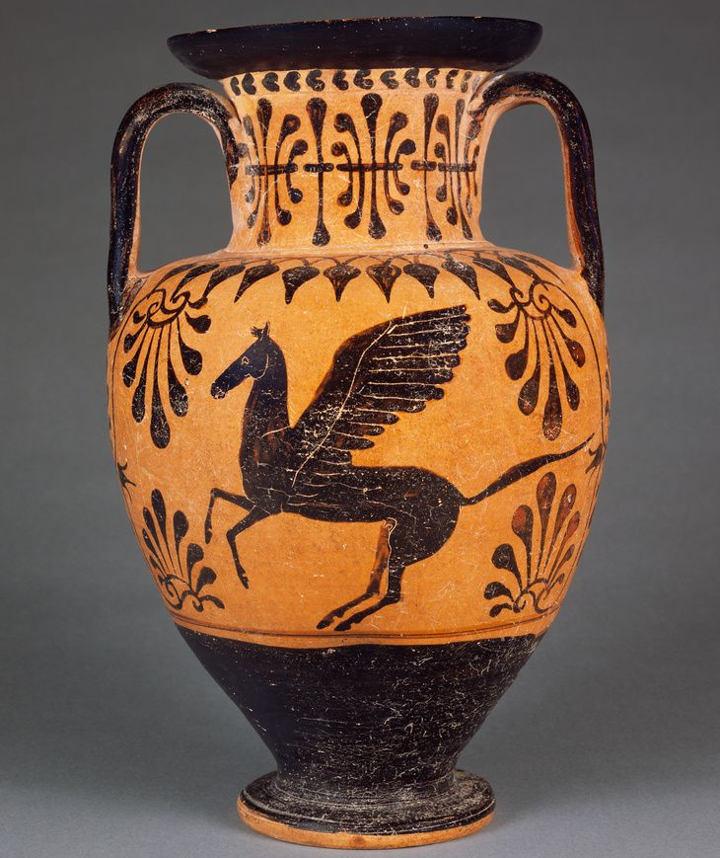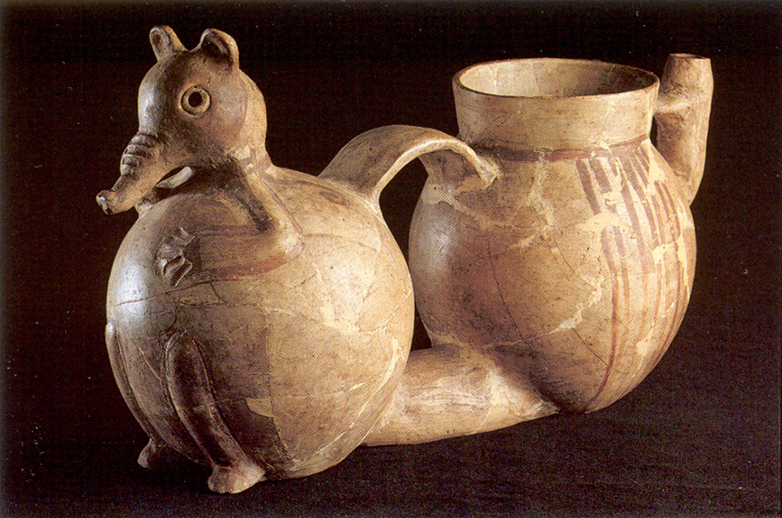
Сосуды Древней Греции Древнего Перу.

Средневековье
Средние века добавили изображениям животных аллегоричности и сказочности. Любимыми персонажами мастеров того времени были собаки. Верные друзья окружали человека в быту, на прогулке, охоте. Известный венецианский живописец XVI века, Веронезе, вводит образ собаки в религиозные сюжеты — звери идут следом за ногой Спасителя. 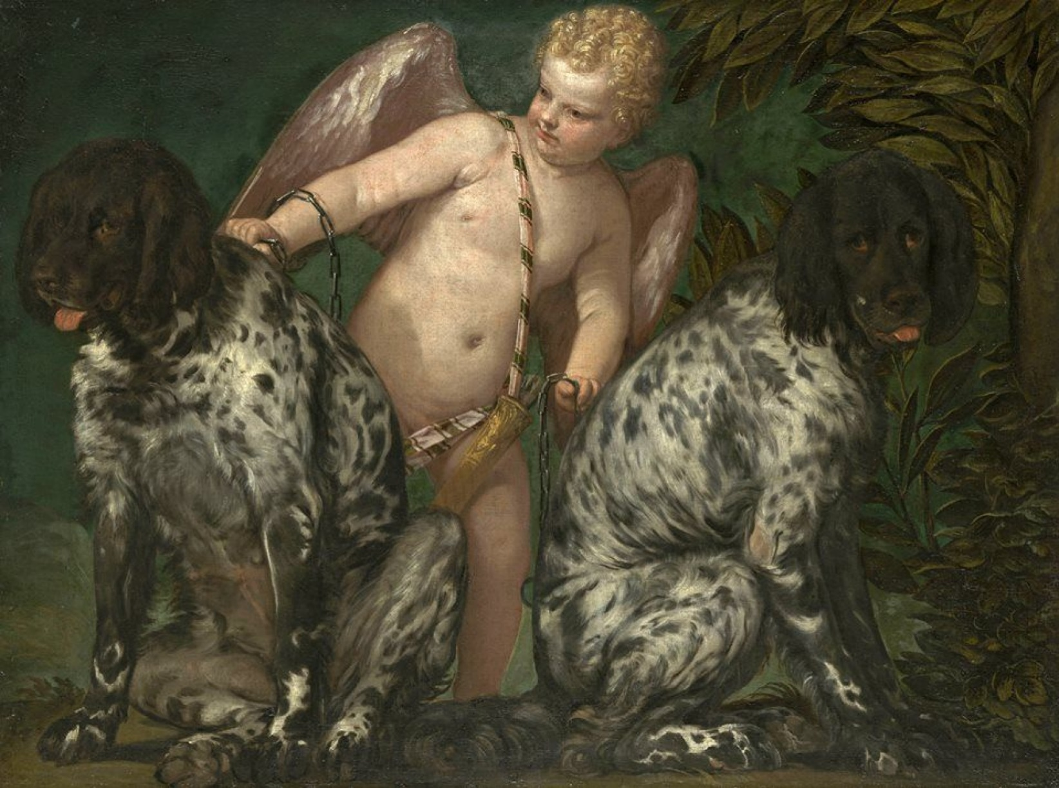
Паоло Веронезе «Амур с двумя собаками».

Эпоха Возрождения
Мастера эпохи Возрождения старались писать животных с натуры, что было довольно сложно. Никакого зверя не заставишь замереть и позировать. В XVII-XVIII веках анималистическая живопись развивается быстрыми темпами в Нидерландах, Франции. Образы зверей можно встретить на картинах Рембрандта, Рубенса и Леонардо да Винчи.
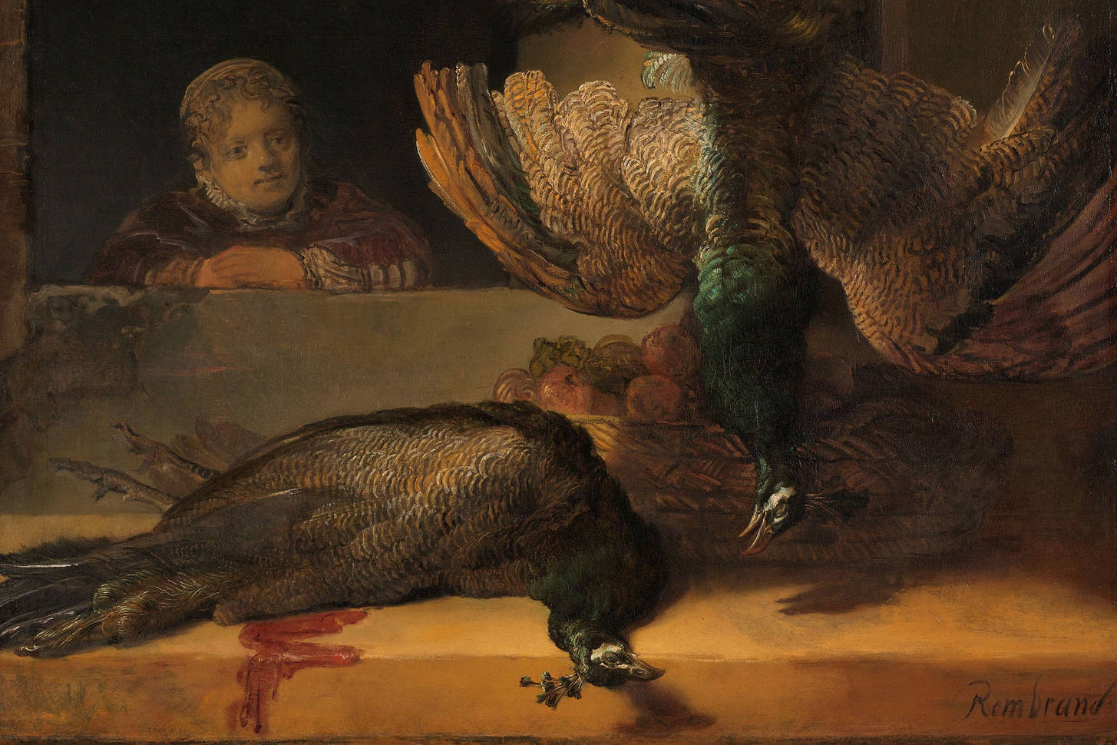
Рембрандт Ван Рейн «Натюрморт с павлинами».
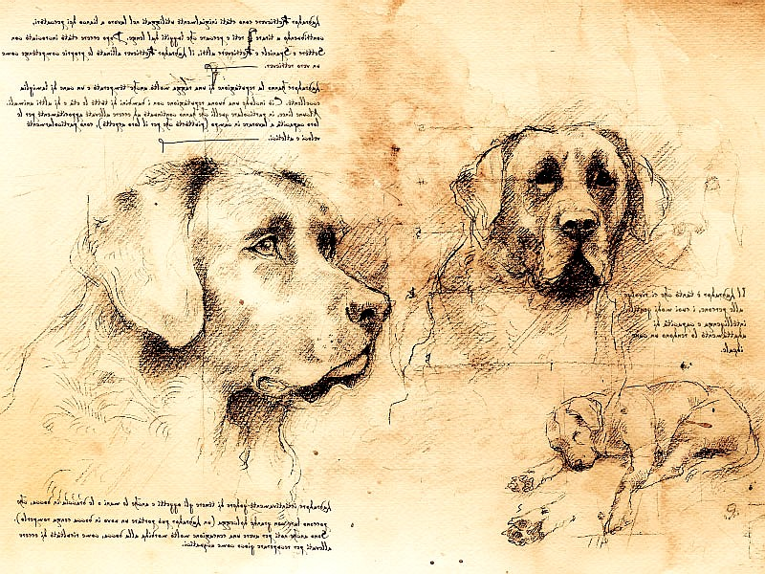
Эскизы Леонардо да Винчи

Известные картины и художники анималистического жанра.

Творцы Востока
Одним из первых представителей анималистики в живописи — китайский художник И Юаньцзи, творивший в начале XI века. Он прославился уникальными изображениями обезьян в сюжетах, пронизанных стилем Востока. Продолжил его идеи император Сюаньдэ из династии Мин. Рисование обезьян и собак было его любимым занятием.
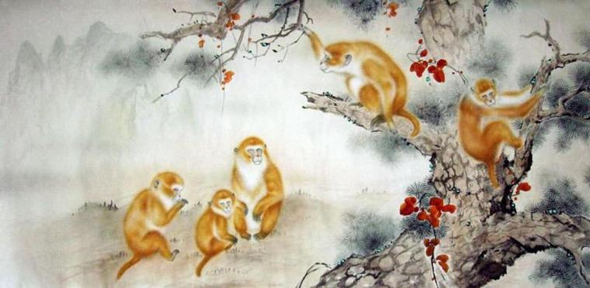
И Юаньцзи

Живописцы Европы и мира
Известный немец Альбрехт Дюрер, творивший в эпоху Возрождения, оставил многочисленные акварели и литографии, довольно реалистично передающие образы животных («Лев», «Кролик», «Аист» и другие).
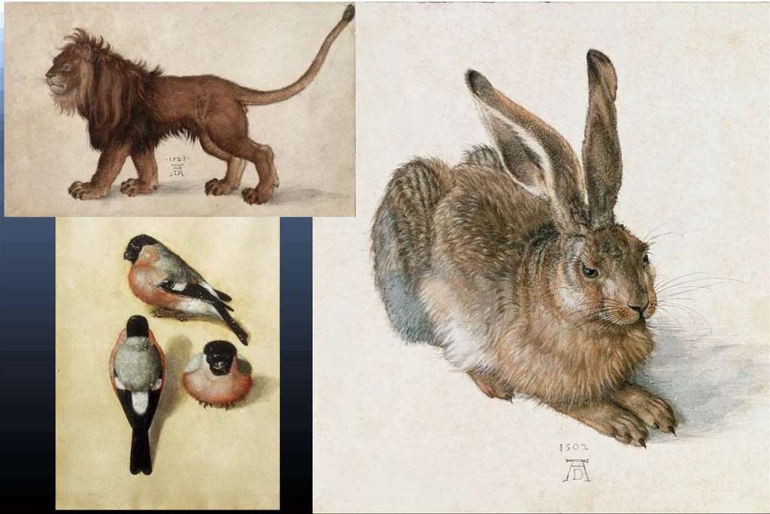

Поистине выдающимся анималистом считается фламандец Франс Снайдерс (XVI-XVII вв.). Его натюрморты с охотничьими трофеями — настоящие шедевры, украшающие многочисленные галереи и выставочные залы Европы. Одни из наиболее популярных картин художника — «Оленья охота», а также «Лиса и кошка». 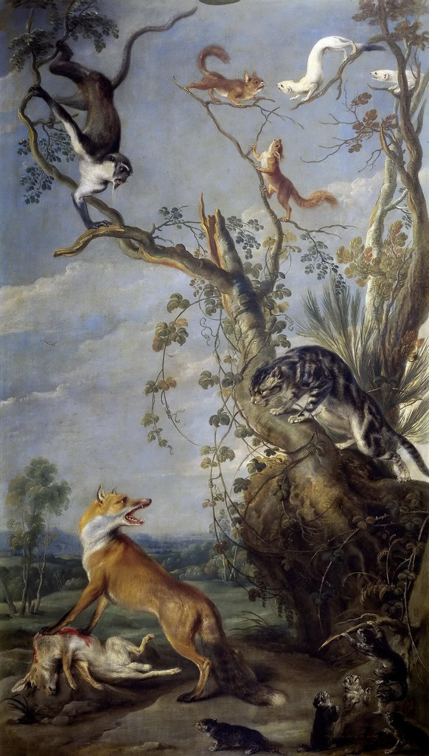

Анималистика не была в то время популярным жанром живописи, однако буржуа любили заказывать картины с изображениями лошадей и других домашних животных. На портретах людей в стиле барокко часто присутствовали образы птиц и зверей.
Также невозможно не вспомнить одного из сильнейших художников анималистов XX века — канадца Роберта Бейтмана. Его зубры, слоны, львы, олени и леопарды смотрят на зрителя из окошка живой природы, приоткрытого на полотне мастера.
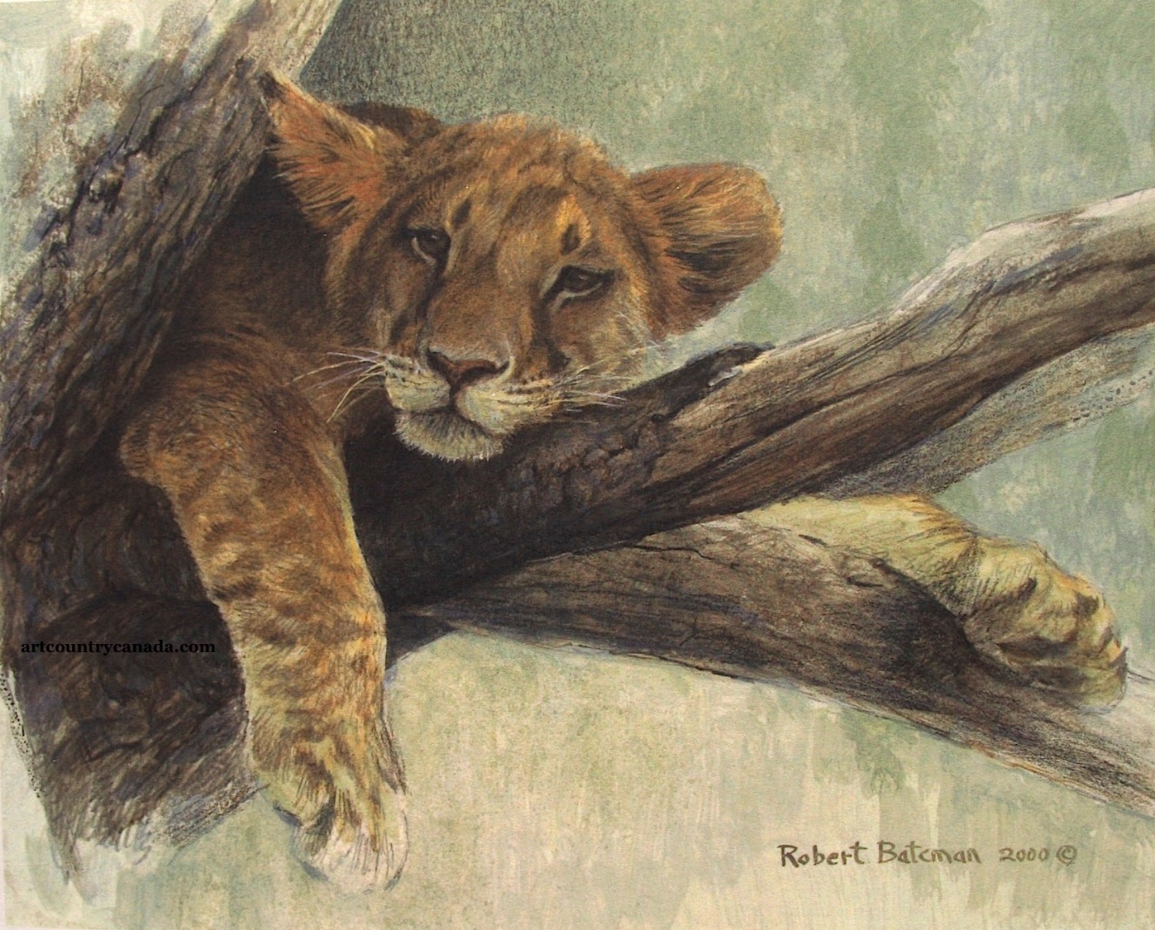

Русские художники
Россия открыла миру немало великих анималистов. Василий Ватагин посвятил свою жизнь изучению повадок и пластики животных. Его работы в графике, акварели и карандаше настолько пронзительны, что чувствуешь на себе дыхание и взгляд животного.
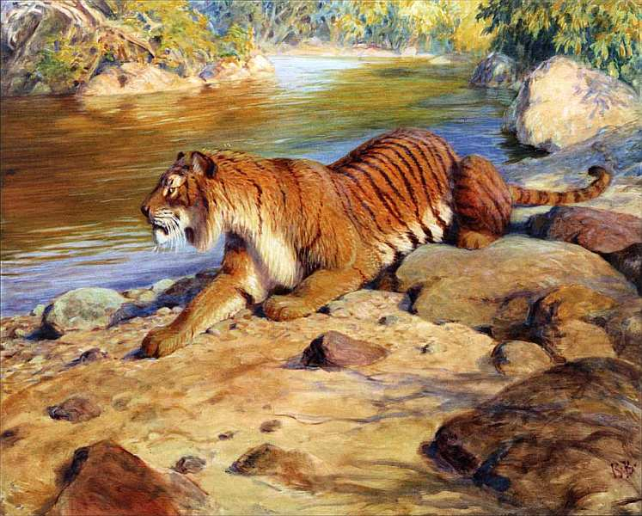
Прекрасные примеры работ в анималистическом жанре Валентина Серова — «Купание коня» и «Волы».
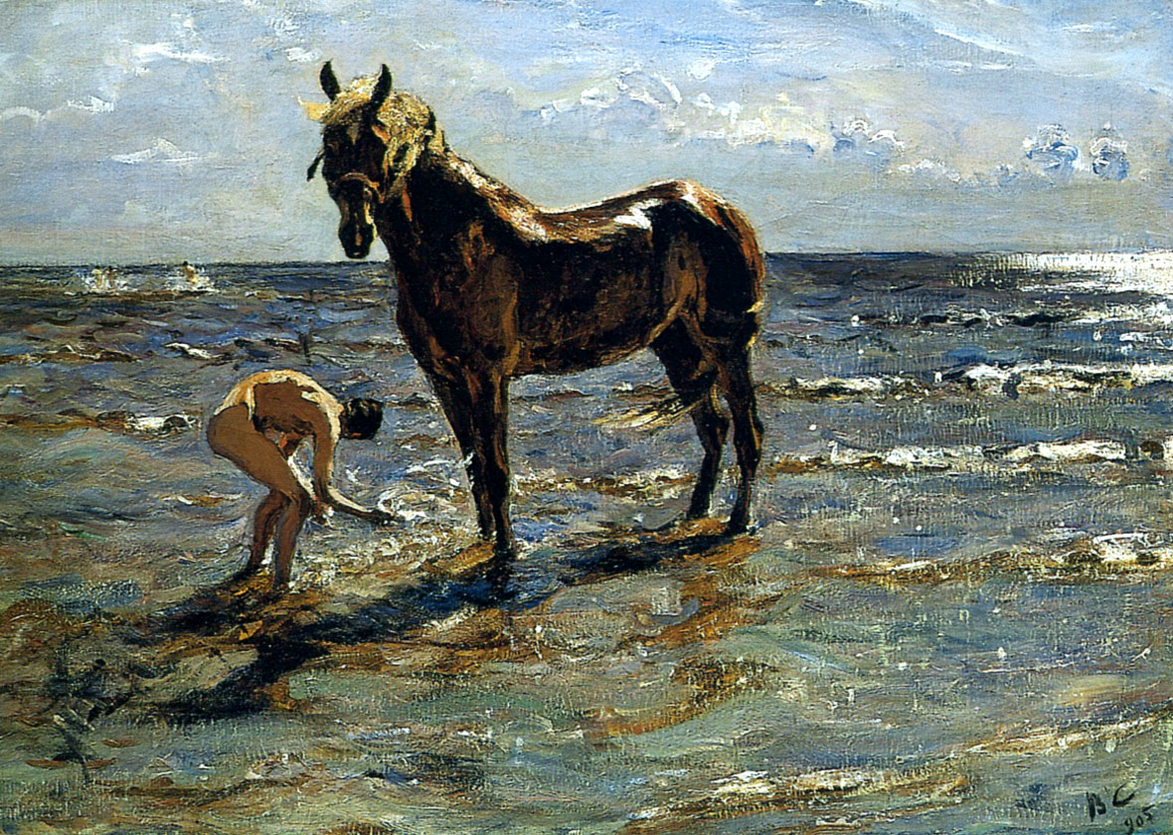
Валентин Серов «Купание коня»
Еще один непревзойденный мастер русской анималистики — Константин Савицкий. Это его знаменитые мишки попали на картину Ивана Шишкина «Утро в сосновом лесу».
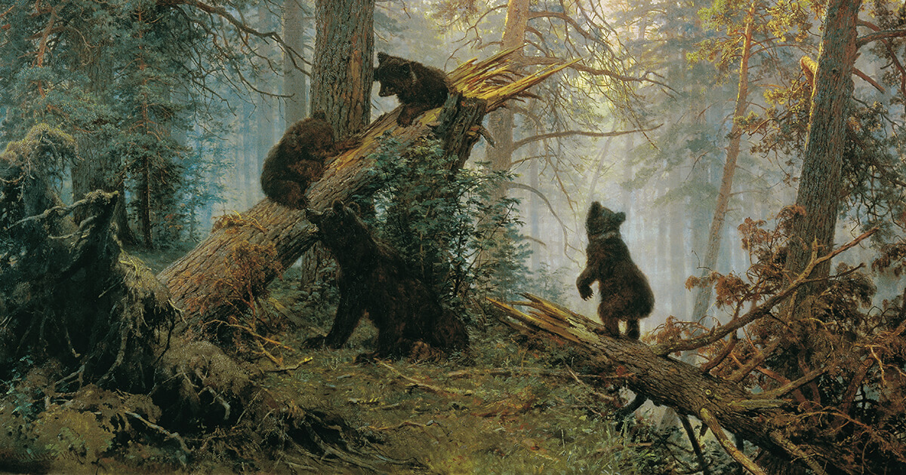

Евгений Чарушин, Константин Флеров, Андрей Марц — представители советcкого периода в развитии направления.
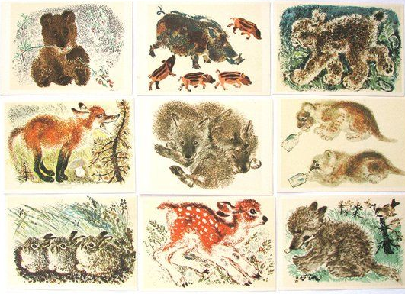Иллюстрации к сказкам Евгения Чарушина 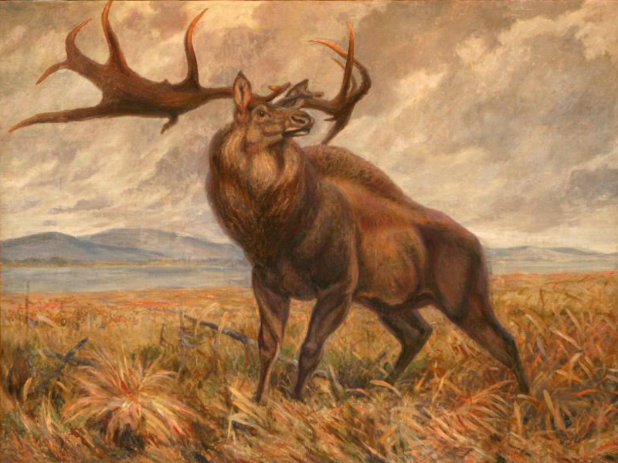 Константин Флеров
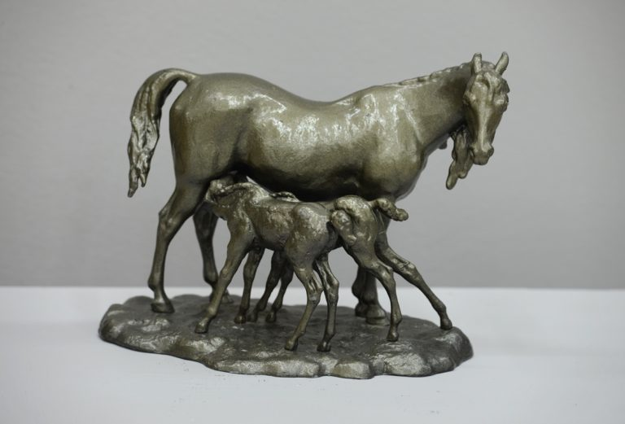 Скульптура Андрея Марца
Анималистическая живопись в современном мире очень близка к искусству фотографии. Тонкое мастерство и большая любовь к живым существам требуется для создания таких шедевров. Художники будто стучатся в человеческое сердце с просьбой: «Берегите этот мир природы, он уходит от нас».
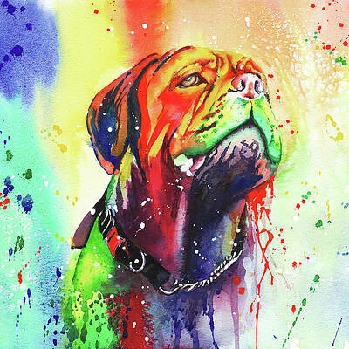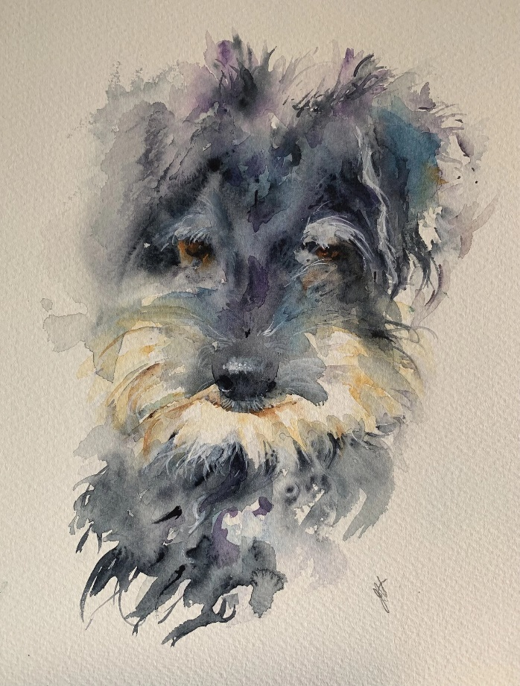
Питер Уильямс Джин Хейнс
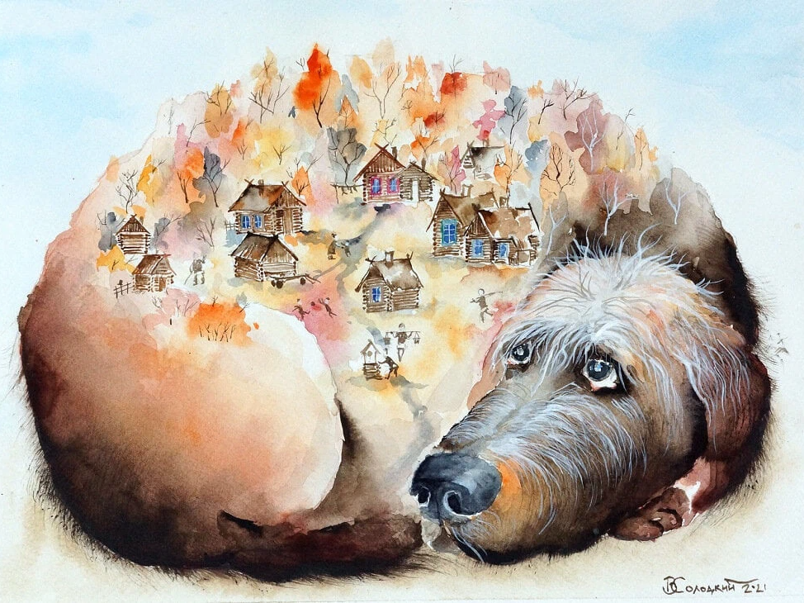Вадим Солодков

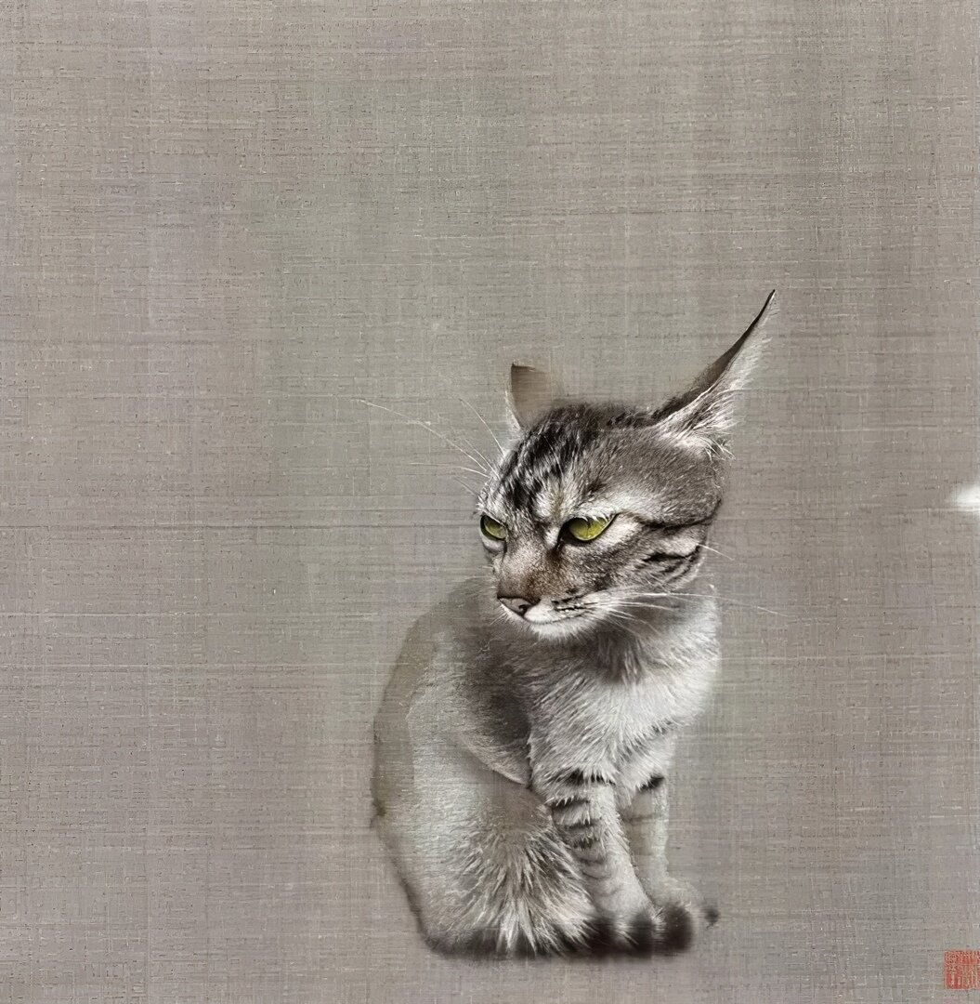
Шень Нин

